**FACULDADE DE TECNOLOGIA DA PRAIA GRANDE –**

**CENTRO PAULA SOUZA**

**Curso de tecnologia desenvolvimento de software multiplataformas**

**CAIO EDIMAR SANTOS SILVA**

**CARLOS EDUARDO CORREIA**

**DOUGLAS ALVES SILVA**

**EDUARDO GONÇALVES DE SOUZA SILVA**

**GEOVANNY FERREIRA ELIAS**

**JOÃO PEDRO DA SILVA DE OLIVEIRA**

**PEDRO MENESEZ MARTINENGUE GONÇALVES FONTES**

**LIDERANÇA:**

**MODELO CASCATA EM PROJETOS DE SOFTWARE (WATERFALL)**

**PRAIA GRANDE**

**2025**

**CAIO EDIMAR SANTOS SILVA**

**CARLOS EDUARDO CORREIA**

**DOUGLAS ALVES SILVA**

**EDUARDO GONÇALVES DE SOUZA SILVA**

**GEOVANNY FERREIRA ELIAS**

**JOÃO PEDRO DA SILVA DE OLIVEIRA**

**PEDRO MENESEZ MARTINENGUE GONÇALVES FONTES**

**LIDERANÇA:**

**MODELO CASCATA EM PROJETOS DE SOFTWARE (WATERFALL)**

Seminário apresentado no 1 semestre

do curso de Desenvolvimento de Software

Multiplataformas sob orientação do

Professor Marcio Galvão Ribeiro.

**PRAIA GRANDE**

**2025**

**SUMARIO**

1. Definição .................................................................................................................... 4

2. **Quando Usar o Modelo em Cascata?** ......................................................................... 5

3. **Quando não usar o Modelo em Cascata?** ................................................................... 6

4. Vantagens do Modelo em Cascata .............................................................................. 7

5. Desvantagens do Modelo em Cascata ........................................................................ 8

6. Empresas que usam o Modelo em Cascata ................................................................ 9

7. Conclusão ................................................................................................................. 10

1. **DEFINIÇÃO**

O modelo Cascata, ou **Waterfall**, é uma abordagem linear e sequencial para o desenvolvimento de software. Cada fase precisa ser concluída antes do início da próxima, garantindo uma estrutura organizada e bem documentada. Ele é dividido em seis etapas principais:

* **Requisitos** – Levantamento e documentação das necessidades do cliente
* **Projeto** – Planejamento da arquitetura e design do sistema.
* **Implementação** – Desenvolvimento do código.
* **Testes** – Verificação e validação do software.
* **Implantação** – Entrega do sistema ao cliente.
* **Manutenção** – Correções e atualizações pós-implantação.

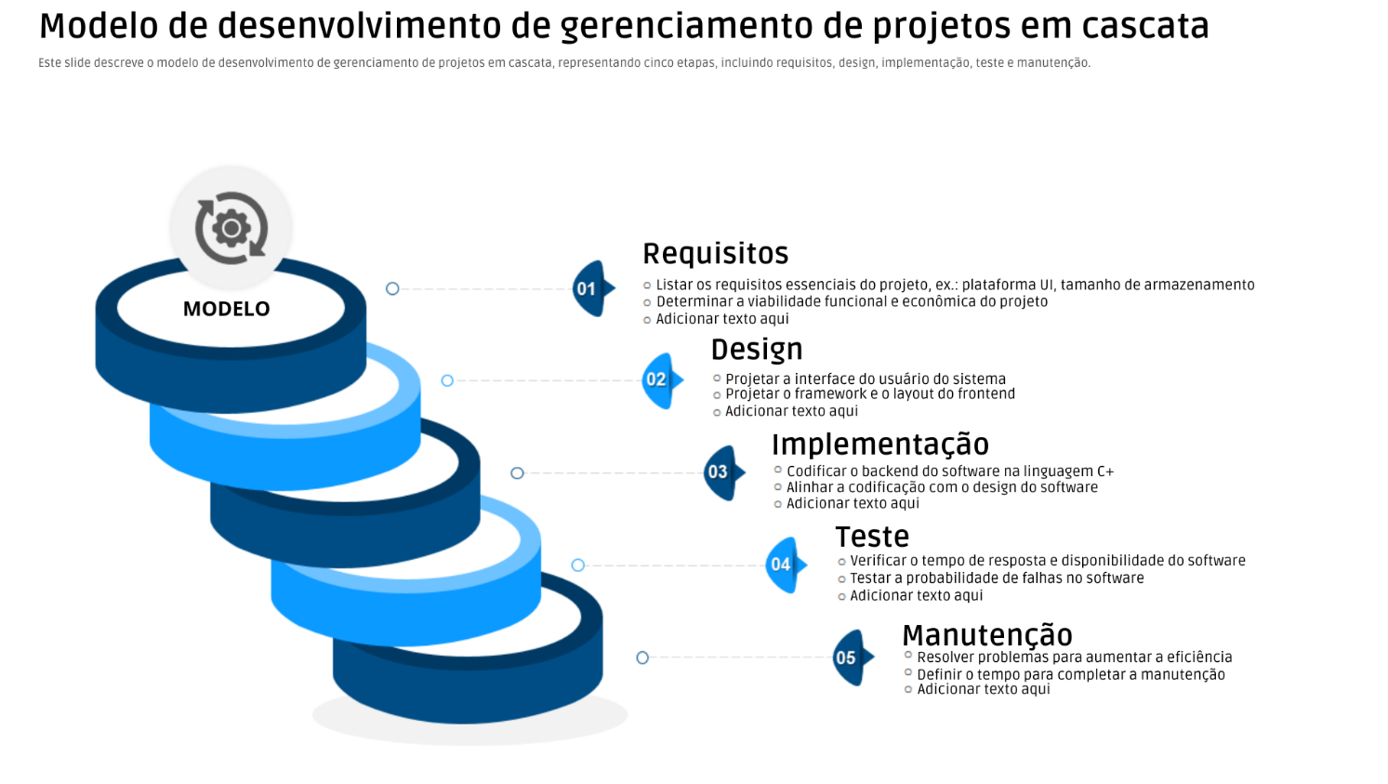

4.

1. **QUANDO USAR O MODELO EM CASCATA?**

O modelo Cascata é mais indicado quando:

* Os requisitos são bem definidos e estáveis desde o início.
* O projeto exige alta documentação e conformidade com normas regulatórias.
* O time de desenvolvimento não precisa de mudanças frequentes.
* Há pouca interação com o cliente durante o desenvolvimento.

**5.**

1. **QUANDO NÃO USAR O MODELO EM CASCATA?**

Esse modelo pode não ser eficiente em situações como:

* Projetos onde o escopo pode mudar ao longo do tempo.
* Desenvolvimento ágil e interativo, onde feedback contínuo é essencial.
* Startups ou produtos inovadores que precisam de validação rápida.

**6.**

1. **VANTAGENS DO MODELO EM CASCATA**

* **Simplicidade e Estruturação** – Fácil de entender e gerenciar devido ao fluxo linear.
* **Documentação Detalhada** – Cada fase exige documentação completa, facilitando manutenção e futuras melhorias.
* **Clareza nos Requisitos** – Definição clara desde o início reduz ambiguidades.
* **Controle e Previsibilidade** – Ideal para projetos com escopo fechado e baixa probabilidade de mudanças.
* **Menos Dependência da Equipe** – Processos bem documentados facilitam a substituição de membros da equipe.
* **Disciplina e Ordem** – A abordagem sequencial evita sobreposição de tarefas e garante que cada etapa seja concluída antes de avançar.

**7.**

**5. DESVANTAGENS DO MODELO EM CASCATA**

* **Pouca Flexibilidade** – Mudanças nos requisitos podem gerar alto retrabalho.
* **Longo Tempo de Entrega** – O teste e a validação ocorrem apenas no final do projeto.
* **Risco Alto** – Sem entregas intermediárias, o cliente só vê o produto final, podendo não atender às expectativas.
* **Dificuldade para Projetos Complexos** – Ineficiente para projetos com inovação ou pesquisa devido à incerteza nos requisitos.
* **Feedback Tardio** – Bugs e falhas de design são descobertas apenas na fase final, aumentando os custos de correção.

**8.**

**6. EMPRESAS QUE ULTILIZAM O MODELO EM CASCATA**

Esse modelo é comum em setores que exigem alto controle de qualidade e processos bem estruturados, como:

* **Aeronáutica e Defesa** – Empresas como **Boeing** e **Lockheed Martin**.
* **Saúde** – Desenvolvimento de software para hospitais e equipamentos médicos (**Philips, GE Healthcare**).
* **Bancos e Finanças** – Sistemas bancários e transacionais (**IBM, Accenture**).
* **Governo e Infraestrutura** – Projetos de TI governamentais que exigem documentação rigorosa.



**9.**

**7. CONCLUSÃO**

O modelo Cascata é uma abordagem estruturada e disciplinada, ideal para projetos com requisitos bem definidos e estáveis. Sua natureza sequencial facilita o gerenciamento e a documentação, tornando-o adequado para projetos menores ou de baixa complexidade.

Entretanto, sua inflexibilidade pode ser um obstáculo em projetos dinâmicos, onde mudanças são frequentes. A falta de interação contínua com o cliente pode resultar em entregas que não atendem plenamente às expectativas, e o feedback tardio pode gerar custos elevados de retrabalho.

Embora ainda seja relevante em setores específicos, metodologias ágeis vêm ganhando espaço por oferecerem maior flexibilidade e colaboração contínua. Assim, a escolha entre o modelo Cascata e métodos mais dinâmicos deve levar em conta as características do projeto, as necessidades da equipe e as expectativas do cliente.

**10.**